ВОЛЕЙБОЛ ОЙЫНЫНЫҢ ӘДІС- ТӘСІЛДЕРІН ҮЙРЕТУДЕ АҚПАРАТТЫҚ ТЕХНОЛОГИЯЛАРДЫ ҚОЛДАНУ ЕРЕКШЕЛІКТЕРІ

Жетекшісі: Сулекеев Кенжеболат Каппасович
Оқушы: Тұяқ Заңғар,
9 «Д» сынып оқушысы

Астана қаласы әкімдігінің І.Есенберлин атындағы «№ 67 гимназия» шаруашылық жүргізу құқығындағы мемлекеттік коммуналдық кәсіпорны
Директорың тәрбие ісі жөніндегі орынбасары, дене шынықтыру пәнінің мұғалімі

Аннотация. Бұл мақалада волейбол ойынының әдіс-тәсілдерін үйретуде ақпараттық технологияларды қолдану жолдары мен ерекшеліктері, негізгі мәселелері, тиімді жолдары талқыланады. Заманауи әдістер мен инфрақұрылымды дамыту арқылы оқушылардың физикалық дамуын жақсартуға бағытталған ұсыныстар беріледі.

Кілт сөздер: дене шынықтыру, волейбол, ақпараттық технология, білім беру, физикалық даму, салауатты өмір салты.

Өзектілігі: Сабақта оқытудың жаңа технологияларын тиімді қолдана отырып оқушылардың білім деңгейін арттыру, заман талабына сай іскер, жан-жақты, терең білімді, интеллектуалдық деңгейі жоғары дамыған шәкірт тәрбиелеу.

Жаңалық: Бүгінгі таңда дене шынықтыру мұғалімдерінің кәсіби құзырлылығы құрылымынан оқытудың ақпараттық – коммуникациялық технологиялары ерекше орын алады. Жаңа ақпараттық технологиялар – білім беру ісінде ақпараттарды даярлап, оны білім алушыға беру үрдісі.

Практикалық маңыздылығы: Ақпараттық технологиялары оқушыларға жеке кестелер әзірлеуге көмектесіп, сондай-ақ, қозғалыс қызметінің мәнін түсінуге жағдай жасайды, айрықша оқытуда қажет ететін оқушыларға қосымша мүмкіндіктер бере алады.

Кіріспе. Зерттеудің өзектілігі. Оқытудың жаңа ақпараттық-коммуникациялық технологияларын меңгеру - қазіргі заман талабы. ХХІ ғасыр – ақпараттық технология ғасыры. «Болашақта еңбек етіп, өмір сүретіндер - бүгінгі мектеп оқушылары, мұғалім оларды қалай тәрбиелесе Қазақстан сол деңгейде болады. Сондықтан ұстазға жүктелетін міндеттер ауыр» деген болатын. Ұстаздар қауымының алдында сабақта ақпараттық-коммуникациялық технологияларды қолдана отырып жаңа технологияларды қолдану арқылы оқушылардың білім деңгейін арттыру; Шығармашылықпен жұмыс істей отырып, заман талабына сай іскер, жан-жақты, терең білімді, интеллектуалдық деңгейі жоғары дамыған шәкірт тәрбиелеу; Сабақта оқытудың жаңа технологияларын тиімді қолдана білу; Оқушының таным белсенділігін қалыптастыру барысында шығармашылық ізденістің тиімді жолдарын үйрету міндеттері тұр.
Қазіргі таңда жеткіншек ұрпақ - мектеп оқушыларына білім беруге ерекше көңіл бөлініп келетіні белгілі. «Халықтың кемеліне келіп өркендеуі үшін, ең алдымен азаттық пен білім керек» деп көрегендікпен Шоқан Уәлиханов айтқандай, халқымызды кемеліне келтіру үшін жастарымызды білімді, мәдениетті, Отанын, тілін шексіз сүйетіндей етіп дайындауға - әрбір ұстаз міндетті.

Негізгі бөлім. Зерттеудің мақсаты. Волейбол ойынының қозғалысы адам баласына аса пайдалы табиғи қозғалыс пен дене мүшелерінің қимылынан жүгіру, жүру, секіру, т.б. жаттығулардан тұрады. Бұл ойынды он жасар баладан бастап қай жаста болмасын ойнай береді. Сондықтан да, волейбол дене тәрбиесі пәні жаттығуларының бірі ретінде ең тиімді де ағзаға пайдалысы болып табылады. Ойын барысында нақты қозғалыс нәтижесінде ең бастысы адамның координациясы қалыптасады. Қандай жаттығу болмасын, қозғалыс барысында нақтылы орындалады. Айталық, щабуылдау кезінде допты қарсыласының алаңға дәл түсіру, болмаса допты әріптесіне дәл бере білу, допты қарсыласының алаңына алдап тастау т.б. Демек адамның барлық қабілет-қасиетін қалыптастыратын ойынның бір түрі. Дене шыныктырудың өзектілігі - өз алдына жеке бір сана, іс-әрекетінің процесінде өзгеше, кұралы мен амалы жеке тұлғаның дене жегілдіруін қалыптастырады.
Кез-келген пәнді оқытуда ұстаздарға қойылатын басты талап - жаңа технологиялық әдістерді қолдана отырып, оқушыларға сапалы білім беру.
«Жаңа ақпараттық – коммуникациялық технологиялар» ұғымының пайда болуы білім беру саласында компьютердің қолданыла бастауымен тығыз байланысты. Көптеген электронды оқулықтар мен оқу бағдарламалары, мультимедиалық оқу бағдарламалары жасалады және жасалып та жатыр. Сондықтан, бүгінгі таңда пәні мұғалімдерінің кәсіби құзырлылығы құрылымынан оқытудың ақпараттық – коммуникациялық технологиялары ерекше орын алады. Жаңа ақпараттық технологиялар дегеніміз – білім беру ісінде ақпараттарды даярлап, оны білім алушыға беру үрдісі. Бұл үрдісті іске асырудың негізі компьютер болып табылады.

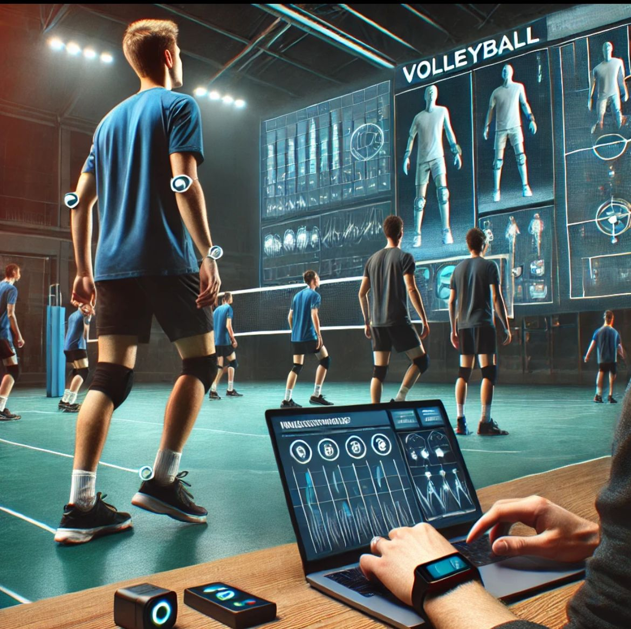

Қазіргі заманғы ақпараттық технологиялар (АТ) спорттық жаттығулар мен дене шынықтыру сабақтарында кеңінен қолданылуда. Әсіресе, волейбол ойынын үйретуде олардың маңызы зор. Ақпараттық технологияларды тиімді пайдалану арқылы оқушылар мен спортшылардың техникалық және тактикалық дайындықтарын жақсартуға болады.

Ақпараттық технологияларды қолданудың маңызы
- Көрнекілік принципі
Ақпараттық технологиялар (бейнежазбалар, анимациялар, симуляциялар) волейбол әдіс-тәсілдерін нақты әрі айқын түсінуге көмектеседі. Бұл спортшылардың қозғалыс дағдыларын тезірек меңгеруіне ықпал етеді.
- Жеке және топтық талдау
Ойын кезінде түсірілген бейнематериалдар арқылы спортшылар өз қателіктерін көріп, оларды түзетуге мүмкіндік алады. Бұл әдіс жаттықтырушыларға жеке ойыншылардың және команданың тактикасын жетілдіруге көмектеседі.
- Интерактивті оқыту құралдары
  - Компьютерлік бағдарламалар мен мобильді қосымшалар тактикалық схемаларды үйретуге мүмкіндік береді.
  - Виртуалды жаттығу құралдары арқылы ойыншылар қозғалыс дағдыларын қайталай алады.
  - Онлайн платформаларда жаттықтырушылар сабақтарын интерактивті форматта жүргізе алады.
- Спорттық тренажерлар және датчиктер
  - Арнайы сенсорлар мен құрылғылар спортшылардың физикалық көрсеткіштерін өлшеуге мүмкіндік береді (жылдамдық, секіру биіктігі, қозғалыс динамикасы).
  - Смарт-камералар арқылы ойыншылардың тактикалық орналасуын автоматты түрде талдауға болады.
- Ойын процесін модельдеу
Виртуалды жаттығу залдары мен симуляциялық бағдарламалар арқылы ойыншылар әртүрлі жағдайларға бейімделе алады. Бұл әдіс әсіресе ойын тактикасын жетілдіру үшін тиімді.
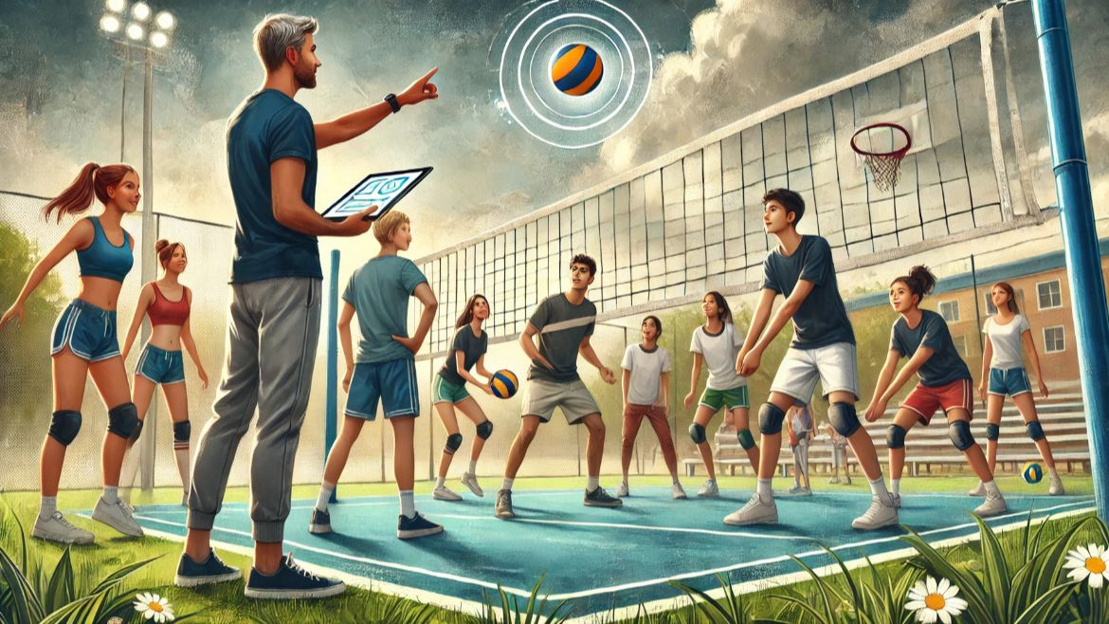

Ақпараттық технологияларды қолданудың артықшылықтары
- Оқытудың тиімділігін арттыру – көрнекі және интерактивті құралдар ойыншыларға әдіс-тәсілдерді тез меңгеруге көмектеседі.
- Уақытты үнемдеу – жаттықтырушылар ойыншылардың қателіктерін тез анықтап, оларды түзету шараларын жылдам қабылдай алады.
- Деректер негізіндегі шешімдер қабылдау – ойыншылардың физикалық және тактикалық дайындық деңгейін нақты деректерге сүйене отырып бағалауға болады.
- Мотивацияны арттыру – заманауи технологияларды пайдалану жастардың волейболға деген қызығушылығын арттырады.
Волейбол ойынының әдіс-тәсілдерін үйретуде ақпараттық технологияларды қолдану спортшылардың техникалық және тактикалық дағдыларын жетілдірудің тиімді әдісі болып табылады. Дәстүрлі оқыту әдістерімен бірге заманауи цифрлық технологияларды қолдану волейболшының кәсіби шеберлігін арттыруға және жоғары нәтижелерге қол жеткізуге мүмкіндік береді.
«Дене шынықтыру» пәніндегі АКТ-ның негізгі мақсаты қозғалыс әрекеттерін жақсартуда және ілгерілеуде, немесе оқу үлгерімін бағалауда жатыр. АКТ-ны пайдалану оқушылардың физикалық белсенділігі мен қатысуын арттыруға, алайда алмастырмауға тиіс. АКТ оқушыларға жеке кестелер әзірлеуге көмектесіп, сондай-ақ, қозғалыс қызметінің мәнін түсінуге жағдай жасайды. Ал АКТ-ны шығармашылық пайдалану белгілі бір физикалық қиындықтарға тап болатын немесе айрықша оқытуда қажет ететін оқушыларға қосымша мүмкіндіктер бере алады.
ХХІ ғасырдағы жұмыс, демалыс және қарым-қатынас жасау үшін технологияны сенімді және сыни тұрғыдан пайдалануды қарастырады. Бұл базалық АКТ дағдыларын білу есебінен қамтамасыз етіледі.
Зерттеудің әдістері. Дене шынықтыру сабақтарында ақпараттық және коммуникативтік технологиялардың мүмкіндіктерін қолдануда төмендегідей нәтиже беруде:
Ілімділік оқу материалын оқу бағдарламасы бойынша ғылыми негізінде ең жоғарғы дәрежеде меңгеріп шығуы және ілімдік білімін іс жүзінде тиянақты, саналы түрде қолдана білуі;
- Ақпараттық технология мүмкіндіктерін қолданып, өз бетімен білімін толықтыруға дағдылануы;
- Игерген материалдарын шығармашылықпен талдап, өңдеп, қорытындылап, өз көзқарасын қорғай алуы;
- Жеке қабілеттеріне қарай шығармашылық жұмыстарға белсене араласып, белгілі бір ғылыми білім саласында өз мүмкіндігін көрсете алуы;
Білім беру саласындағы көп қолданыста жүрген АКТ құралдары:
- Интерактивті тақта;
- Мультимедия;
- Интернет кеңістігі;
- Электронды оқулық.
Интерактивті тақтаны пайдалану:
«Ауызша айтсаң – тез ұмыттым,
Көрсетсең – есте сақтаймын,
Іске кіріссең – үйренем» деген екен қытай даналығында. Ендеше оқушылар интербелсенді тақтаға назар аудара отырып, волейбол ойынын ойнауды үйрету сабақтарын ұтымды түсінуге мүмкіндік алады.
Интерактивті тақта — топтағы оқушылардың барлығын оқыту үшін құнды құрал. Бұл оқытушы жаңа материалды өте қызықты және қарқынды етіп түсіндіруге көмектесетін көзге көрінетін құнды құрал. Оның ақпаратты түрлі мультимедиялық ресурстар көмегі арқылы танысуға мүмкіндігі зор. Ол сызбаларды түсіндіруді жеңілдетіп, қиын мәселелерді шешуге көмектесе алады. Оқытушылар өздерінің жаңа ойларын, идеяларын әсерлі, тартымды етіп көрсету үшін осы тақтаны қолданса мақсаттарына жетеді. Бұл тақтада оқытушылармен жаңа материалдарды бірігіп талдауға мүмкіндігі зор. Зерттеулер көрсеткендей, түрлі ресурстарды, қызықтыруларды ұлғайта отырып қолданса, оқытушылар үшін де, оқушылар үшін де интерактивті тақта сабақты қызықты ететіні анықталды. Интерактивті тақтамен дұрыс жұмыс жасаса, оқушылардың білімдерін тексере де алады. Интерактивті тақта топтағы барлық оқушылардың басты назарына айналады. Ал егер де керекті материалдардың барлығы алдын ала дайындалып, түсінуге оңай болса, сабақтың жақсы қарқынды өтуін қамтамасыз етеді.
Электронды оқулық құралдар: Электронды оқулықтар оқушының бiлiм сапасын бақылау жүйесiн өзгертуге мүмкiндiк жасайды. Дәстүрлi оқытуда әр оқушы оқытушы тарапынан бақылау өте жиi болмай қалуы да кездеседi, ал электронды оқулықтың көмегiмен оқыту үрдiсiнiң әр кезеңін бақылай алады.
«Дене шынықтыру сабақтары аз сағат бөлінетін кең көлемді теориялық материалды қамтиды, сондықтан электронды презентациялар бұл мәселені тиімді шешуге мүмкіндік берді. Білім беру үрдісінде компьютерлік технологияны пайдалана отырып өткізген сабақ біршама қызықты, көрнекті және ширақ болады. Үйретілетін қимылдардың орындалу техникасының түсініктемелері, тарихи құжаттар мен оқиғалар, спортшылардың өмірбаяндары, әртүрлі бағыттағы теориялық сұрақтарды баяндау оқушыларға тікелей көрсетілмеуі мүмкін. Сондықтан көрнектіліктің әртүрлі түрлерін пайдалану қажет. Компьютерлік техникамен жабдықталған кабинетте сабақ өткізу балаларды қызықтырып, сыртқы уәждеме пайда болады. Сыртқы уәждемеден пәнге қызығушылық туындайды».
Материалдың ғылымилығы. Волейбол әдіс-тәсілдерін үйретуде ақпараттық технологияларды қолдану ғылыми тұрғыдан негізделген. Видео талдаулар мен симуляциялар ойыншылардың қозғалысын нақты талдауға және оларға нақты уақыттағы кері байланыс беруге мүмкіндік береді, бұл ойыншылардың техникасын жылдам жетілдіруге әсер етеді. Мобильді қосымшалар мен интерактивті платформалар арқылы жаттығу үдерісін жүйелі түрде бақылауға болады, бұл оқыту сапасын жоғарылатып, жаттықтырушылар мен ойыншылар арасындағы байланысты нығайтады.
Ғылыми әдебиеттер мен озық тәжірибелердің негізінде ақпараттық технологияларды қолдану волейболда қажет болатын барлық әдіс-тәсілдерді нәтижелі түрде үйренуге мүмкіндік береді.
Волейбол ойынының әдіс-тәсілдерін үйретуде ақпараттық технологияларды қолдану ерекшіліктері. Ақпараттық технологиялар (АТ) спорттық дайындықтың әр түрлі аспектілерін жақсартуда маңызды рөл атқарады, соның ішінде волейбол ойынының әдіс-тәсілдерін үйретуде де үлкен әсер етеді. АТ қолдану арқылы жаттығу үдерісін жетілдіріп, оқушылардың, спортшылардың дағдыларын жедел дамытуға болады. Мұнда әсіресе видеоталдау, виртуалды тренажерлар, мобильді қосымшалар және интерактивті оқыту платформалары маңызды орын алады.

1. Видео талдау. Видео арқылы ойыншылардың техникаларын, қимылдарын түсіріп, кейіннен оларды талдау — ең тиімді әдістердің бірі. Түсірілген бейнелерді жаттықтырушы ойыншыларға көрсетіп, олардың кемшіліктері мен артықшылықтарын визуалды түрде көрсетуге болады. Сондай-ақ, видео арқылы халықаралық немесе кәсіби деңгейдегі ойыншылардың ойынының үзінділерін қарап, оларға еліктеуді үйренуге болады.

2. Виртуалды тренажерлар және симуляторлар. Арнайы виртуалды тренажерлар ойыншылардың белгілі бір қимылдарды қайталап орындауына мүмкіндік береді. Мысалы, доп беру немесе соғу әдістерін қайталау арқылы ойыншылардың дағдылары жақсарады. Виртуалды симуляторлар шынайы ойын жағдайларын имитациялап, ойыншылардың реакция жылдамдығын және тактикалық ойлау қабілеттерін дамытуға көмектеседі.

3. Мобильді қосымшалар. Қазіргі уақытта көптеген спорттық қосымшалар бар, олардың көмегімен жаттықтырушылар волейбол әдістерін түсіндіре алады. Бұл қосымшалар жаттығу жоспарын құруға, ойыншылардың жетістіктерін бақылауға, және әрбір жаттығу туралы мәліметтерді сақтауға мүмкіндік береді. Кейбір қосымшалар нақты уақыттағы деректерді (мысалы, жүрек соғысы, қадам саны, қозғалыс жылдамдығы) жинауға мүмкіндік беретін сенсорлармен біріктіріледі.
4. Интерактивті оқыту платформалары. Интерактивті платформалар арқылы жаттықтырушылар мен ойыншылар арасында тиімді байланыс орнатуға болады. Мұнда оқушыларға тесттер, бейнематериалдар, инфо-графика және басқа да мультимедиалық материалдар ұсынылады. Бұл құралдар әдіс-тәсілдерді жақсы меңгеруге және ойында қажет болатын негізгі теориялық білімді игеруге көмектеседі.

Волейболдың негізгі әдіс-тәсілдерін үйрету үшін келесі модульдерді басшылыққа алуға болады:
- Базалық қозғалыстар мен техникаларды меңгеру:
  - Волейболда қолданылатын негізгі соғу әдістерін, доп беру, қабылдау техникасын үйрету.
  - Жеке және топтық жаттығулар арқылы ойыншылардың дағдыларын бекіту.
- Тақырыптық видеосабақтар және онлайн тестілеу:
  - Әр түрлі техниканы талқылау және бейнеталдау жүргізу.
  - Видеосабақ соңында техникалық тестілеу арқылы ойыншылардың біліктілігін тексеру.
- Виртуалды симуляция және жаттығулар:
  - Жаттығуларды виртуалды түрде қайталау, мысалы, пас беру, шабуыл жасау.
  - Симуляторлар арқылы ойын жағдайларын моделдеу.
- Жетістіктерді талдау және кері байланыс:
  - Жаттықтырушының кеңестері мен ойыншылардың өзіндік есептері негізінде әрбір оқушының даму динамикасын талдау.
Бағдарлама 10-17 жас аралығындағы балаларға арналған. Оқыту мерзімі 1 жыл. Қысқа мерзімді сабақ жоспары саны – 34. Бұл авторлық бағдарлама ақпараттық технологияларды қолдану арқыры волейбол ойнаудың жоғарыда зерделенген әдіс-тәсілдерін үйретуді көздейді.

Бағдарламаның тиімділігі – уақыт талабымен сәйкес. Жеке тұлғаның қозғалыс координатасын жетілдіру қиын мәселе болғандықтан, волейболды үйретудің құрылымы мен мазмұны ойын барысында жылдамдық пен нақты қозғалысты нығайтуға бағытталған мінез қалыптастыруға тәрбиелейді. Сабақтан тыс білім беру жүйесінде волейболды үйрету жүйесі оқушылардың жеке қабілеттіліктерін айқындап, жетілдіре отырып, оның әр түрлі қимылдары мен жылдамдықтары түрлі қарқында дамуына бағытталады
Бағдарламаның ерекшелігі оқушыларды топтастыру арқылы ұжымдық білім беруге бағытталғандығында. Ол бағдарламаға енгізілген негізгі екі бағыт алады. Алдымен әр волейбол ойнаушының тұлғалық ерекшеліктерін ескере отырып тәрбиелеуде, екіншіден әр тәрбиеленушінің өмірге көзқарасы, жағдаяттарды шеше білуі есепке алынады. Баланың жеке қасиеттерін табиғи, физикалық және психологиялық қасиеттерін білуді талап етеді.
Бағдарламаның жаңалығы - оқушы ойын үрдісі кезінде жоғары эмоциялы үлкен қуанышқа бөленіп, қанағат алады. Дене тәрбиесі жүйесінде волейбол ойынының маңызы -баяндамалар жазуында), мектептің материалдық жағдайын ескере отырып оқу-тақырыптық жоспарын құру. Бағдарламаның мақсаты: Денсаулығы мықты, ұжымда ұйымдастыру қабілеті жоғары, жауапкершілігі мол, нақты қозғалыс координациясы қалыптасқан, жылдам, өз бетінше шешім қабылдай алатын жеке тұлға жетілдіруге жағдай жасау.
Бағдарламаның міндеттері: Білім беру: волейболдың шығу тарихымен таныстыру; ойын ережелерін үйрету; оқушыларға волейбол ойыны туралы теориялық білім беру, сайыстар өткізу ережелерімен таныстыру. Жетілдіру: тұлғаның жылдамдық қозғалысын, есте сақтауын, орнықтылығын және басқа да жағымды қасиеттерін жетілдіру; төзімділігін, өз өзіне және қарсыласына сынмен қарауын; топтық жұмысты ұйымдастыру және сыныпта ынтымақтастық атмосферасын құруды, оны іс жүзінде қолдануды жетілдіру. Тәрбиелік: Айналасына ұқыптылықпен қарау, жеке қасиеттерін жетілдіруге ұмтылдыру; топта ұйымшылдыққа және өзін өзі тәртіпке салуға тәрбиелеу; Еріктілік қасиеттерін жетілдіруге және өзін өзі бағалай білуге. Апталық жүктеме бірінші жылы аптасына 1 сағаттан /34 сағат.

Қорытынды. Білім беру ұйымдарындағы дене шынықтыруды жетілдіру үшін кешенді шараларды іске асыру қажет. Бұл оқушылардың физикалық дамуын жақсартып қана қоймай, олардың салауатты өмір салтына деген көзқарасын өзгертеді. Жаңаны меңгеру балалардан белгілі бір физикалық және психикалық күш-жігерді, қиындықты жеңе білуді, жинақылықты, мұқияттылықты, ой нақтылығы мен белсенділігін, зейінді дамытуды талап етеді: эмоционалдық, егер оқыту үрдісі қызығушылық туғызса және балалардың көңіл күйіне оң әсер беретін болса; бейнелі – қимыл-қозғалыстың көрнекі үлгісін қабылдау және жаттығу орындау кезінде; сөз-логикалық – тапсырманы ұғыну және жаттығудың барлық элементтерінің орындалу ретін, қимыл ойында мазмұны мен әрекетті есте сақтау және оларды өздігінен орындау кезінде; қимыл-қозғалыс – жаттығуды балалардың өзінің практикалық орындауына байланысты; ерікті, онсыз жаттығуды түйсіне, өздігінен орындау мүмкін емес. Физикалық әлеуетті дамыту әлеуметтік құзыреттіліктің дамуымен, баланың адамгершілік сана-сезімінің қалыптасуымен, оның толеранттылық, кеңпейілділік және өзара көмек көрсету, мақсатқа ұмтылу, адалдық секілді адамгершілік қасиеттерінің дамуымен тығыз байланысты.

Әдебиеттер тізімі:

- Волейбол техникасы мен тактикасы жөніндегі оқу құралдары, мысалы: Платонов В.Н. "Спортивная тренировка"
- Икрамова Л., "Физическая культура и спорт в цифровом мире"
- Фурман Ю. "Волейбол: современная техника и методика обучения"
- "Электронное обучение в спорте", Журнал физической культуры и спорта
- Digital Coaching Systems for Volleyball, МЕГФМ (Международная электронная галерея физического мастерства)
Интернет-ресурстар:
1. ҚР БҒМ сайтындағы оқу бағдарламалары (edu.gov.kz).
2. Ұлттық білім беру платформалары: BilimLand, Daryn Online.
3. Спорттық әдістемелік порталдар: olympic.kz, sportedu.kz.

